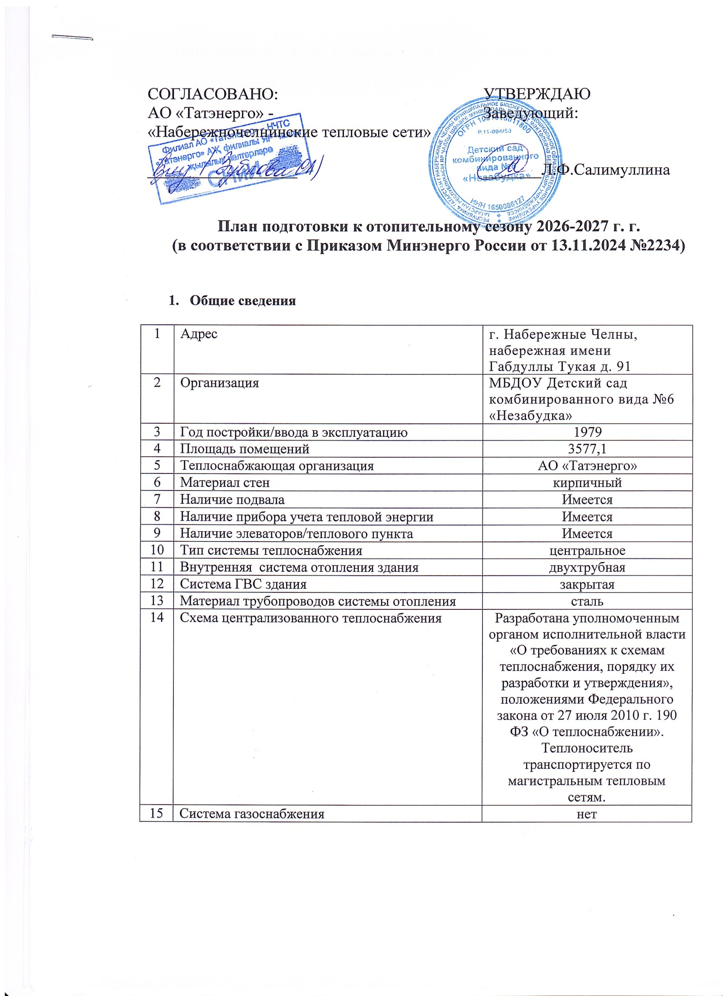

- Анализ прохождения трех прошлых отопительных периодов

1 | Продолжительность отопительного периода, дни
 | 2023-2024г.г. | 210
 | 2024-2025г.г. | 208
 | 2025-2026г.г.
2 | Средняя температура наружного воздуха отопительного периода, °С
 | 2023-2024г.г. | -3,1
 | 2024-2025г.г. | -0,5
 | 2025-2026г.г. | -0,5
3 | Объем потребленной тепловой энергии в отопительный период, Гкал, (при наличии прибора учета)
 | 2023-2024г.г. | 571,12
 | 2024-2025г.г. | 545,38
 | 2025-2026г.г.
4 | Случаи размораживания внутренних систем теплоснабжения в МКД
 | 2023-2024г.г. | не было
 | 2024-2025г.г. | не было
 | 2025-2026г.г. | не было
5 | Случаи аварий/дефектов внутренних систем теплоснабжения в МКД
 | 2023-2024г.г. | не было
 | 2024-2025г.г. | не было
 | 2025-2026г.г. | не было
6 | Особенности функционирования объектов теплоснабжения и их оборудования в отопительный период
6.1. | Случаи перерывов в поставке теплоносителя
 | 2023-2024г.г. | не было
 | 2024-2025г.г. | не было
 | 2025-2026г.г. | не было
6.2 | Случаи нарушение температурного режима тепловой энергии
 | 2023-2024г.г. | не было
 | 2024-2025г.г. | не было
 | 2025-2026г.г. | не было
6.3 | Случаи снижение параметров давления теплоносителя
 | 2023-2024г.г. | не было
 | 2024-2025г.г. | не было
 | 2025-2026г.г. | не было
7 | Количество обращений/жалоб на снижение качества/параметров услуги отопления в управляющую компанию
 | 2023-2024г.г. | не было
 | 2024-2025г.г. | не было
 | 2025-2026г.г. | не было
8 | Количество случаев перерасчета платы из-за снижения качества/параметров услуги отопления
 | 2023-2024г.г. | не было
 | 2024-2025г.г. | не было
 | 2025-2026г.г. | не было

- Организационные и технические мероприятия по подготовке к отопительному сезону

N | Перечень мероприятий | Плановый срок выполнения
1 | Обеспечить выполнение требований, установленные частью 4 статьи 20 ФЗ от 27 июля 2010 г. № 190-ФЗ «О теплоснабжении» | не позднее 01.08.2026
2 | Обеспечить контроль наличия инструкций для безопасной эксплуатации системы отопления | не позднее 01.08.2026
3 | Обеспечить контроль наличия удостоверений проверки знаний или журнала проверки знаний, протоколов проверки знаний и (или) копии удостоверений о допуске к самостоятельной работе обслуживающего персонала или протоколов проверки знаний в области ПБ работников и руководителей | не позднее 01.08.2026
4 | Обеспечить контроль наличия организационно-распорядительных документов организации о назначении ответственных лиц за тепловые энергоустановки и (или) ответственных лиц за безопасную эксплуатацию системы отопления | не позднее 01.08.2026
5 | Обеспечить контроль наличия утвержденных инструкций по охране труда для обслуживающего персонала | не позднее 01.08.2026
6 | Обеспечить контроль проведения наладки тепловых сетей и контроля за режимами потребления тепловой энергии (наличие температурных графиков, гидравлических режимов работы системы теплоснабжения, технических отчетов о проведении режимно-наладочных испытаний объектов теплоснабжения). | не позднее 01.08.2026
7 | Обеспечить контроль организации коммерческого учета приобретаемой тепловой энергии и реализуемой тепловой энергии. | не позднее 01.08.2026
8 | Обеспечить контроль по организации ремонта системы отопления, а также приемке и оценке качества ремонта. | не позднее 01.08.2026
9 | Обеспечить контроль наличия паспорта готовности к отопительному периоду | не позднее 01.08.2026
10 | Обеспечить контроль наличия актов комплексного обследования, очередных и внеочередных осмотров зданий и сооружений объектов теплоснабжения, журналов, паспортов зданий и сооружений, определенных перечнем документации эксплуатирующей организации, в которые занесены результаты текущих осмотров. | не позднее 01.08.2026
11 | Обеспечить контроль наличия актов проведения гидравлических испытаний на прочность и плотность трубопроводов тепловых сетей. | не позднее 01.08.2026
12 | Обеспечить контроль наличия актов о проведении очистки тепловых сетей, тепловых пунктов. | не позднее 01.08.2026
13 | Обеспечить контроль наличия запасов материалов, запорной арматуры, запасных частей | не позднее 01.08.2026
14 | Обеспечить контроль выполнения мероприятий по подготовке к отопительному периоду оборудования индивидуальных тепловых пунктов и внутренних систем теплопотребления в соответствии с требованиями п.11 Правил обеспечения готовности к отопительному периоду. | не позднее 01.08.2026

- Перечень документов, оформляемых в ходе подготовки к отопительному сезону

№ п/п | Перечень документов, | Плановый срок выполнения
1.1 | Документы, предусмотренные подпунктами 11.5.1 - 11.5.10 пункта11Правилобеспеченияготовностикотопительному периоду (далее – Правил)
1.1.1 | Акты промывки теплопотребляющей установки, проведенной в присутствии представителя единой теплоснабжающей организации, в зону (зоны) деятельности которой входит система (системы) теплоснабжения, установленные требованиями пункта 9.2.9 Правил технической эксплуатации тепловых энергоустановок, утвержденных приказом Минэнерго России от 24 марта 2003 г. N 115 (далее - Правила технической эксплуатации тепловых энергоустановок) (подпункт 11.5.1 пункта 11 Правил) | не позднее 01.08.2026
1.1.2 | Акты о проведении наладки режимов потребления тепловой энергии и (или) теплоносителя (в том числе тепловых и гидравлических режимов) теплового пункта, внутридомовых сетей и теплопотребляющих установок, актов об установке и пломбировании дроссельных(ограничительных)устройств во внутренних системах, включая элеваторы и шайбы на линиях рециркуляции горячего водоснабжения в соответствии с пунктом 9.3.25 Правил технической эксплуатации тепловых энергоустановок (подпункт 11.5.2 пункта 11 Правил) | не позднее 01.08.2026
1.1.3 | Акт проверки (осмотра) запорной арматуры, в том числе в высших (воздушники) и низших точках трубопровода (спускники) и арматуры постоянного регулирования на предмет наличия и работоспособности, плотности (герметичности) сальниковых уплотнений, наличия теплоизоляции в соответствии с проектными решениями, наличия соответствующих неповрежденных пломб, установленных теплоснабжающими и теплосетевыми организациями(подпункт 11.5.3 пункта 11 Правил) | не позднее 01.08.2026
1.1.4 | Установленные пунктами 2.1.2, 2.1.3 Правил технической эксплуатации тепловых энергоустановок организационно- распорядительные документы организации о назначении ответственных лиц за безопасную эксплуатацию тепловых энергоустановок для объектов и (или) установленные пунктом 228 Правил промышленной безопасности при использовании оборудования, работающего под избыточным давлением, утвержденныхприказомРостехнадзораот15декабря2020г.N  536(далее - Правила промышленной безопасности), ответственных лиц за безопасную эксплуатацию оборудования под давлением и ответственных за осуществление производственного контроля при эксплуатации оборудования на опасных производственных объектах (далее - ОПО) (подпункт 11.5.4 пункта 11 Правил) | не позднее 01.08.2026
1.1.5 | Акты о проведении испытаний на плотность и прочность (гидравлических испытаний)тепловых энергоустановок, | не позднее 01.08.2026

включая трубопроводы тепловых сетей (при наличии) и участков тепловых вводов (до вводной запорной арматуры) в границах балансовой принадлежности, оборудования индивидуальных тепловых пунктов и внутренних систем теплопотребления в соответствии с требованиями пунктов9.8,
9.1.59 Правил технической эксплуатации тепловых энергоустановок и наличие записей о результатах проведенных испытаний в паспорте теплового пункта и (или) теплопотребляющих установок (подпункт 11.5.5 пункта 11 Правил)
1.1.6 | Организационно-распорядительные документы об утверждении перечня производственных инструкций для безопасной эксплуатации котлов и вспомогательного оборудования в случае эксплуатации ОПО, разработанного в соответствии с пунктом 278 Правил промышленной безопасности,  -и(или)перечня документации эксплуатирующей организации для объектов, не являющихся ОПО, разработанного в соответствии с пунктом 2.8.2 Правил технической эксплуатации тепловых энергоустановок (подпункт 11.5.6 пункта 11 Правил) | не позднее 01.08.2026
1.1.7 | Утвержденные в соответствии с требованиями пункта 2.2 Правил технической эксплуатации тепловых энергоустановок эксплуатационные инструкции объектов теплоснабжения и (или) производственные инструкции, разработанные в соответствии с пунктом 278 Правил промышленной безопасности (подпункт 11.5.7 пункта 11 Правил) | не позднее 01.08.2026
1.1.8 | Паспорта тепловых пунктов или копии паспортов тепловых пунктов в соответствии с пунктом 9.1.5. Правил технической эксплуатации тепловых энергоустановок, а также проектно- техническая документация на здание (сооружение) в части внутренних систем теплоснабжения по теплопотребляющим установкам, установленным в здании (сооружении) (подпункт 11.5.8 пункта 11 Правил) | не позднее 01.08.2026
1.1.9 | Выписка из утвержденного штатного расписания, подтверждающая наличие персонала, осуществляющего функции эксплуатационной, диспетчерской и аварийной служб или договоры на техническое обслуживание, энергосервисные контракты в случае привлечения специализированных организаций для эксплуатации оборудования (подпункт 11.5.9 пункта 11 Правил) | не позднее 01.08.2026
1.1.10 | Акты или документы, подтверждающие проверку работоспособности автоматических регуляторов температуры воды, подаваемой в системы горячего водоснабжения, а также проверку настроечных характеристик и установок систем регулирования и (или) регуляторов температуры и давления теплоносителя на системы отопления и воды на системы горячего водоснабжения, ограничения расхода сетевой воды через тепловой пункт в соответствии с пунктами 9.3.22, 9.4.18 Правил технической эксплуатации тепловых энергоустановок (подпункт 11.5.10 пункта 11 Правил) | не позднее 01.08.2026

1.2 | Документы, предусмотренные подпунктами 11.5.11,11.5.19  Пункта 11 Правил
1.2.1 | Акты осмотра объектов теплоснабжения и теплопотребляющих установок на предмет наличия несанкционированных врезок для разбора сетевой воды или потребления тепловой энергии на теплопотребляющих энергоустановках, или для переключения закрытой системы теплоснабжения на открытую систему теплоснабжения с разбором сетевой воды или отступлений от проектного решения (подпункт 11.5.11 пункта 11 Правил) | не позднее 01.08.2026
1.2.2 | Подписанный представителем теплоснабжающей организации и уполномоченным представителем потребителя тепловой энергии акт проверки технической готовности теплопотребляющей установки объекта к отопительному периоду, составленный по результатам анализа документов и визуального осмотра, с указанием выявленных замечаний, свидетельствующих о несоблюдении потребителем требований безопасной эксплуатации теплопотребляющих установок и (или) невыполнении мероприятий, обеспечивающих соблюдение указанного в договоре теплоснабжения или предусмотренного нормативными актами режима потребления тепловой энергии (подпункт11.5.19 пункта 11 Правил) | не позднее 01.08.2026
1.3 | Документы, предусмотренные подпунктами 11.5.12,11.5.13  пункта11 Правил
1.3.1 | Копии заключенных договоров теплоснабжения и (или) договоров оказания услуг по поддержанию резервной тепловой мощности (подпункт 11.5.12 пункта 11 Правил) | не позднее 01.08.2026
1.3.2 | Акт сверки расчетов за поставленные тепловую энергию (мощность), теплоноситель, горячую воду, оказание услуг по поддержанию резервной тепловой мощности по состоянию на дату проверки, подтверждающий отсутствие задолженности, либо подписанное сторонами соглашение, подтверждающее урегулирование с теплоснабжающей организацией порядка погашения всей существующей задолженности  (подпункт11.5.13 пункта 11 Правил) | не позднее 01.08.2026
1.4 | Документы, предусмотренные подпунктами 11.5.14,11.5.15  пункта11 Правил
1.4.1 | Акты периодической проверки узла учета, составленные в соответствии с пунктом 73 Правил коммерческого учета, утвержденных постановлением Правительства Российской Федерации от 18 ноября 2013 N 1034, акты разграничения  Балансовой принадлежности(подпункт11.5.14пункта11 Правил) | не позднее 01.08.2026
1.4.2 | Акты проверки контрольно-измерительных приборов в тепловом пункте, с обязательным указанием заводских номеров, отметки о наличии паспортов контрольно- измерительных приборов(подпункт11.5.15пункта11Правил) | не позднее 01.08.2026

